"Приобщение дошкольников к истокам русской народной культуры".
Устюгова Ольга Григорьевна, воспитатель, "Детский сад "Ласточка" муниципального образования "город Десногорск" Смоленской области.
"Народ, который не знает своей культуры и истории – презрен и легкомыслен" Н. М. Карамзин.
Актуальность темы:
Актуальность выбранной мною темы определяется потребностью нашего общества в духовно-нравственном воспитании детей на основе традиций и культуры русского народа.
В то время, как развивается наука, в жизнь внедряется компьютеризация. Дети растут на иностранных мультфильмах, компьютерных играх. В этой связи народный язык начинает терять свою эмоциональность. Наблюдается сведение к минимуму интереса детей к истории, культуре, творчеству русского народа.
Материальные ценности начинают доминировать над духовными, поэтому у детей искажаются представления о доброте, милосердии, великодушии, патриотизме.
Ценность народных традиций огромна, и их утрата невосполнима какими-то ни было материальными благами. Традиции – хранители народной культуры. Если полностью утеряны все народные традиции, народное искусство, то может встать под сомнение само существование народа.
Через народные истоки ребенок не только овладевает родным языком, но и осваивает его красоту, лаконичность, приобщается к культуре своего народа. К тому же это дает возможность нашим детям почувствовать себя частью великого целого – своего народа, своей страны, научиться уважать их, ценить прошлое и настоящее, заботиться и волноваться о будущем, вырастить настоящих патриотов своей Родины.
Гражданское, патриотическое, духовно-нравственное воспитание – одна из актуальных и сложнейших проблем, которая должна решаться сегодня всеми, кто имеет отношение к детям. То, что мы заложим в душу ребенка сейчас, проявится позднее, станет его и нашей жизнью. Сегодня возникает необходимость возрождения в обществе духовности и культуры, что непосредственно связано с развитием и воспитанием ребенка до школы. Этот возраст – период активного познания мира и человеческих отношений, формирования основ личности будущего гражданина. Поэтому я и решила изучить данную проблему и разработать пути достижения наилучшего эффекта в приобщении детей к народной культуре.
Передо мною стояла цель:развитие личности ребёнка через приобщение к истокам русской народной культуры.
Задачи:
1.Воспитывать интерес к познанию культуры русского народа.
2.Дать представления об особенностях жизни русского народа, его лучших национальных качествах в разнообразных видах деятельности: речевой, игровой, музыкальной, художественной, театральной.
3.Воспитывать доброжелательное отношение к окружающим, открытость к общению со взрослыми и со сверстниками.
4. Воспитывать у детей любовь к своей семье, Родине, уважение к культуре и традициям русского народа, чуткое отношение к окружающей действительности, народному слову.
5.Расширять знания детей о малых жанрах фольклора;
Формы работы с детьми по ознакомлению с русской народной культурой:
Беседы «Народные традиции».

- Есть ли у тебя любимый праздник и как ты отмечаешь его дома?

- Какие народные праздники ты знаешь?

- Какие праздники отмечают в твоей семье?

- Как вы готовитесь к празднику (называется тот праздник, который обозначил ребенок)

- Какие народные песенки, потешки, считалки игры ты знаешь?

- Назови народные игры, в которые ты любишь играть?

- С какими традициями и праздниками ты хочешь познакомиться? Почему?

Рассматривание изделий народного искусства, иллюстраций, альбомов;
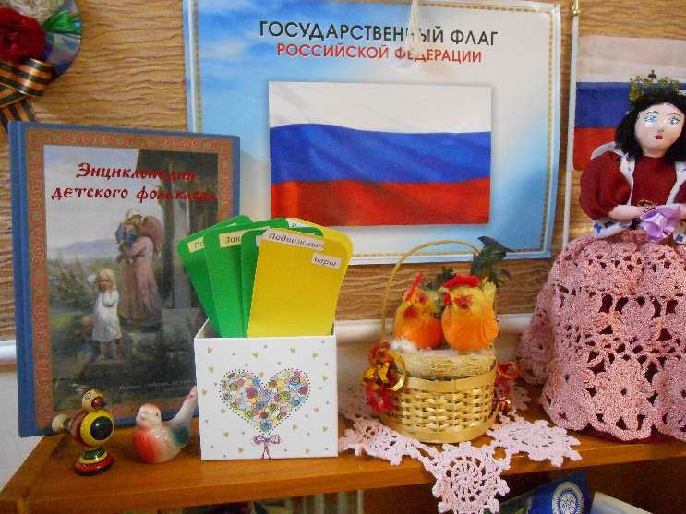
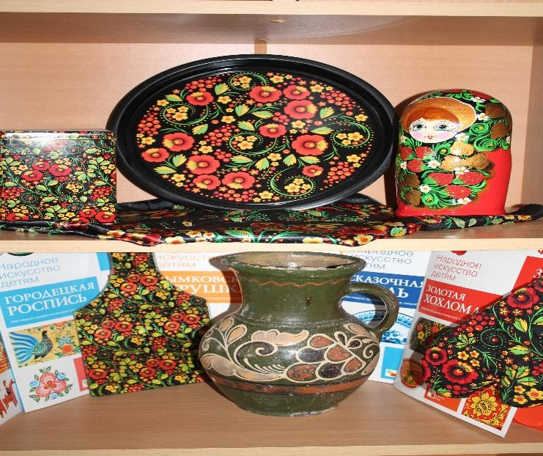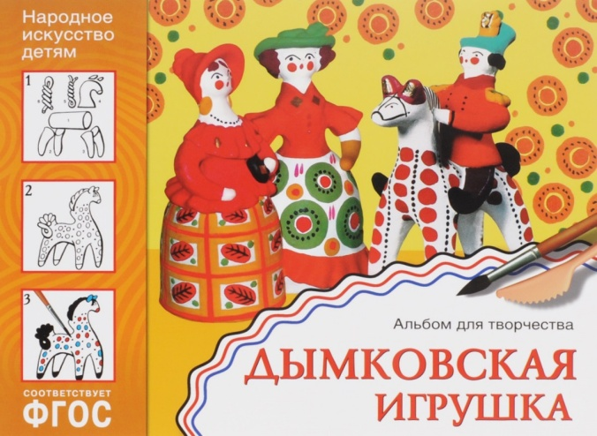
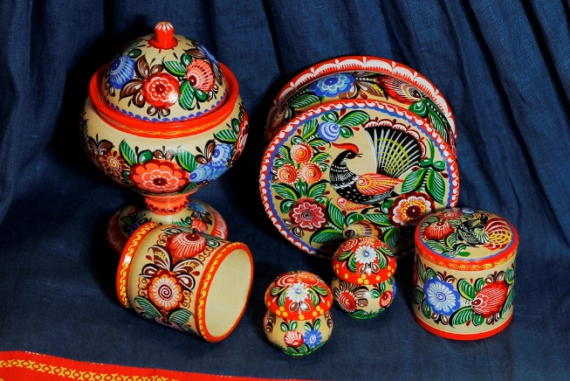

Дидактические игры:
«Русский народный костюм»; «Сложи картинку»; «Собери узор»;«Укрась кокошник»; «Чей костюм?»; «Что лишнее?»;«Обведи элемент».

Драматизация сказки «Заюшкина избушка»
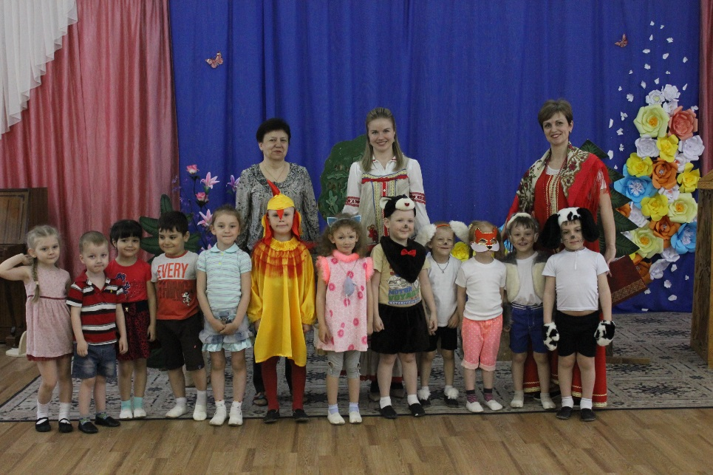

Праздник «Широкая масленица»

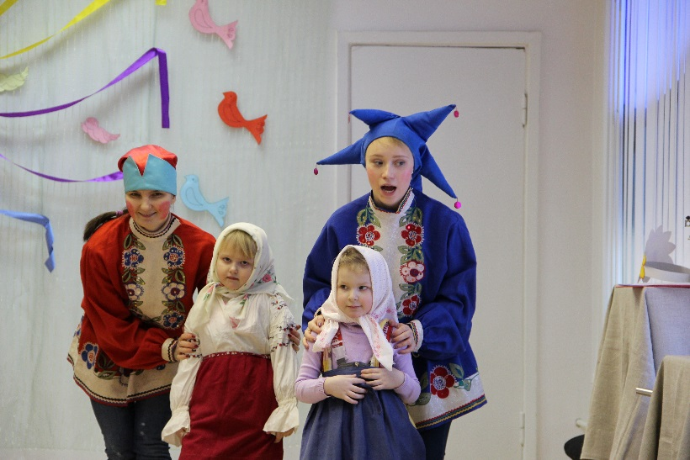

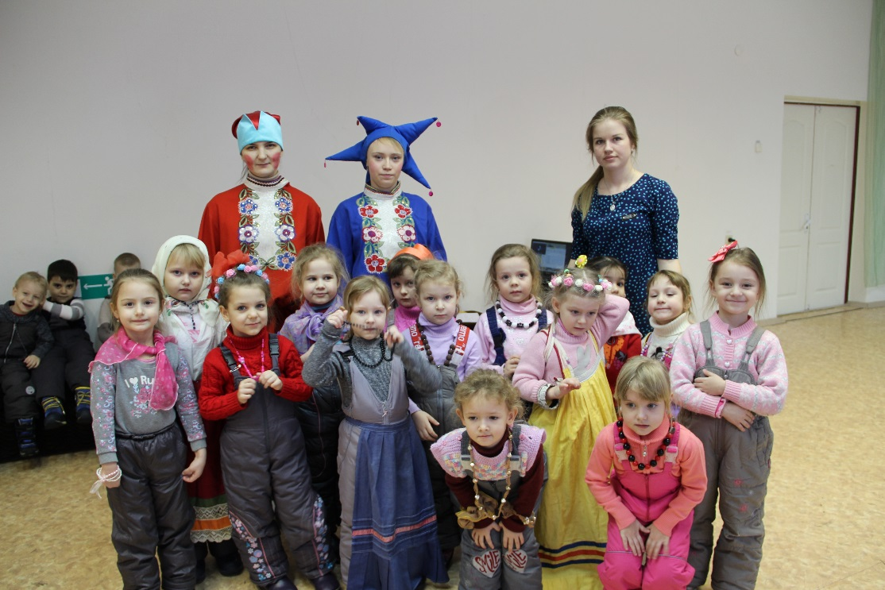
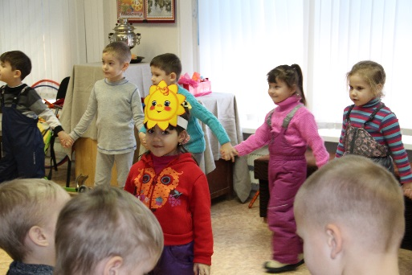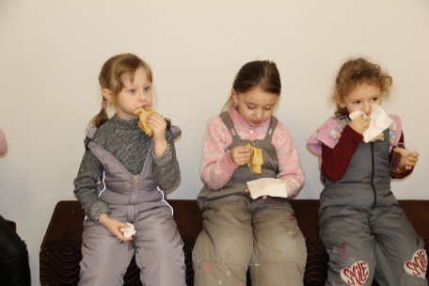

Развлечение «Праздник русской березки»
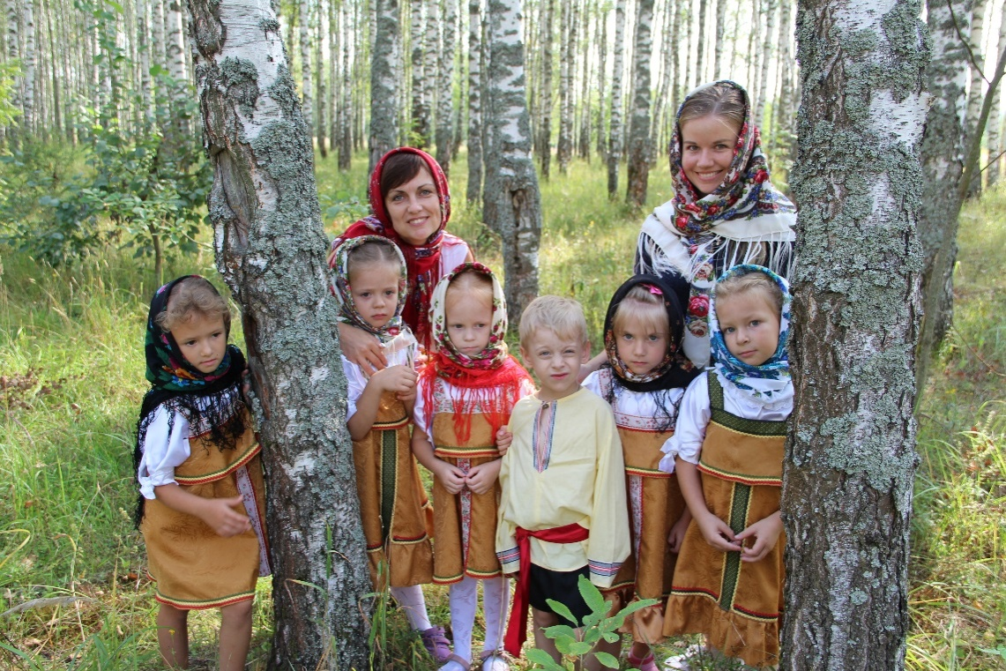

"Во поле берёзка стояла"
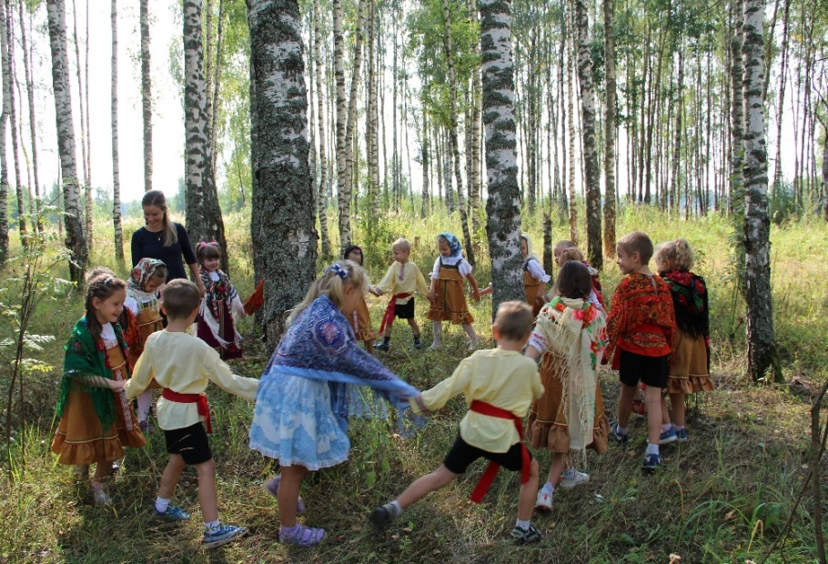
"Березка наша красавица"
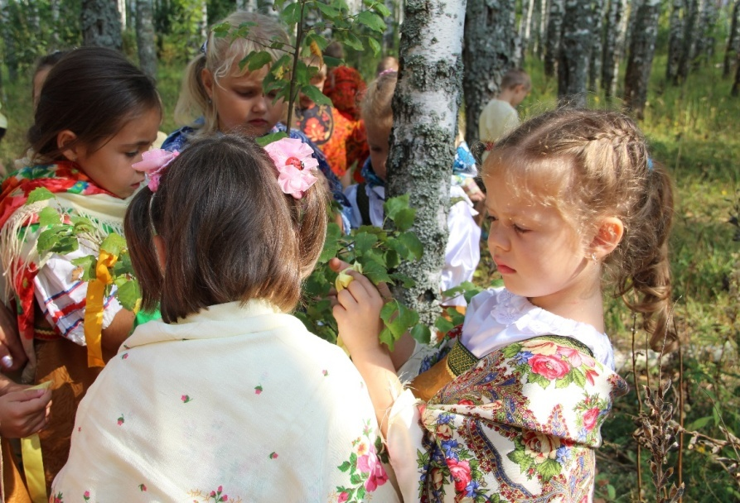
"Русские красавицы и храбрые богатыри"
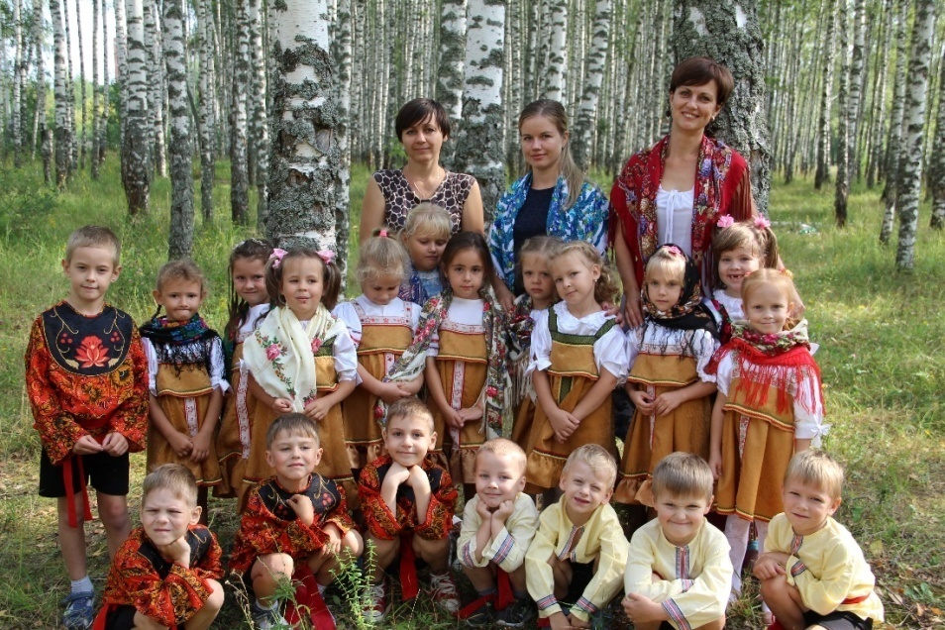

Заучивание считалок, закличек, прибауток, небылиц, потешек, стихов, русских народных песен.
Использование народных игр,(«Гуси-лебеди»; «Заря-заряница»; «Горелки»; «Пятнашки»; «Краски»; «Карусель»; «У медведя во бору»; «Тетере»; «Про чижика»;«Рыбаки и рыбки»)в том числе хороводов(«Кукушка»; «Заинька–горностаинька»; «Овощи»;«Игра с колокольчиком»)
Совместная экскурсия с детьми в «историко-краеведческий музей», в церковь «Стефана Пермского».
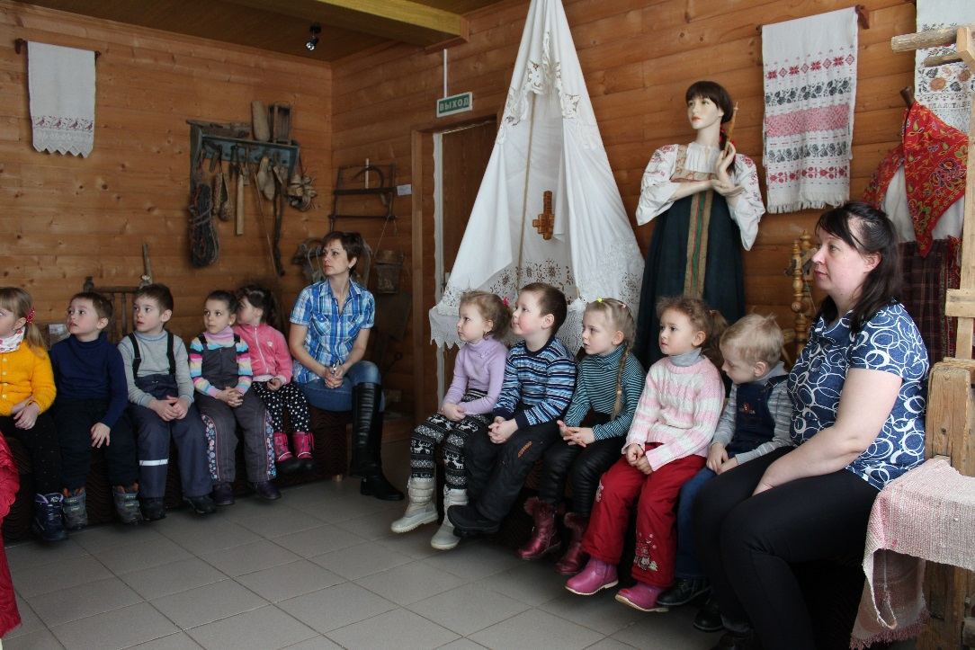
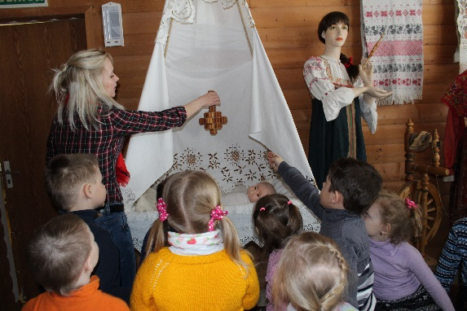

Кроме того, параллельно велась просветительская работа с родителями, направленная на ознакомление их особенностями традиционной народной культуры, с принципами воспитания уважения к иным культурным традициям.
С этой целью были организованы такие формы работы с родителями, как консультации
- «Фольклор в воспитании детей», «Подвижные игры на детских семейных праздниках».
- «Семейные традиции»;"Влияние народных праздников на духовно-нравственное воспитание личности ребенка";
- "Моя родословная» размещение информации об воспитании у детей в семье интереса к традиционной народной культуре,
- К народным праздничным традициям в рукописных журналах «Пасха», «Широкая Масленица» «Рождественские обычаи и обряды».
Совместное участие в творческих мероприятиях помогает объединить семью и наполнить ее досуг новым содержанием. Создание условий для совместной творческой деятельности, сочетание индивидуального и коллективного творчества детей и родителей способствует единению педагогов, родителей и детей. Что формирует положительное отношение друг к другу.
Родители стали активными участниками педагогического процесса: они принимают участие в проведение русских народных праздниках, в изготовление атрибутов, в украшении группы к русским народным праздникам «Пасха», Рождество, Новый год, Масленица, участвуют в играх, активно обсуждают вопросы воспитания на родительских собраниях.
В заключение можно сделать вывод:
У детей имеются представления о ценности и своеобразии народной культуры, но в ситуации выбора дети все-таки отдают предпочтение знакомым праздникам. Дети знакомые с народными праздниками, как правило, называют праздничные обряды и традиции родного народа.У большинства детей, был отмечен активный интерес культуре и традициям своего народа и интерес к народным праздникам.Дети знакомы с разнообразными праздничными традициями, народным фольклором.Могут выделить сходство и различия праздников, способны объяснить, что означает тот или иной праздник, то есть могут соотнести культурные традиции с особенностями быта, условиями проживания.
У детей отмечается активный интерес, как к культуре собственного народа, дети интересуются культурными традициями, которые имеют непосредственное к ним отношение, были ими пережиты. Проявляют инициативу, самостоятельность, желание отразить в своей игре, деятельности полученные знания о культурных традициях семьи.
У родителей:
Познакомились с культурой и традициями своего народов, спецификой народных праздников через активные формы взаимодействия педагога и детей.Познакомились с традициями народных праздников и принципами организацией воспитания в семье, направленного на приобщение детей к традиционной народной культуре и формирование толерантного отношения к культуре различных народов.
В группе совместно с родителями был создан музей народного быта, в котором дети имели возможность познакомиться с особенностями устройства жилища, быта.
Оформлены фотоальбомы: «"Моя малая Родина". Составление семейной родословной и герба семьи. Выставка «Семейные реликвии»
Создана картотека подвижных народных игр и фольклора.
Выставка совместного творчества детей и родителей, на которой представленыпредметы народного декоративного творчества;
выставка «Пасхальных яиц», на которой были представлены множество украшенных пасхальных яиц, композиции библейских сюжетов и различные макеты на пасхальную тему. Выставка матрешек, как сувенирных, так и изготовленных руками детей: из глины, бумаги, соленого теста. Выставка рисунков, бумажных и тряпичных кукол, различные детские работы посвященные праздникам народного календаря. Тематические выставки «Дымково», «Гжель», «Хохлома» и др.Выставка кукол «Куклы наших бабушек», на которой ребята смогли познакомиться со старинными куклами: куклы-обереги, тряпичные куклы, игрушки из глины, соломы, куклы-закрутки; увидели, чем отличаются куклы для игр и обрядовые игрушки (свадебная, пасхальная, кукла-оберег); посещение музея. Организованы и проведены праздники: «Широкая Масленица», «Веселые посиделки», развлечение «Праздник русской березки».

